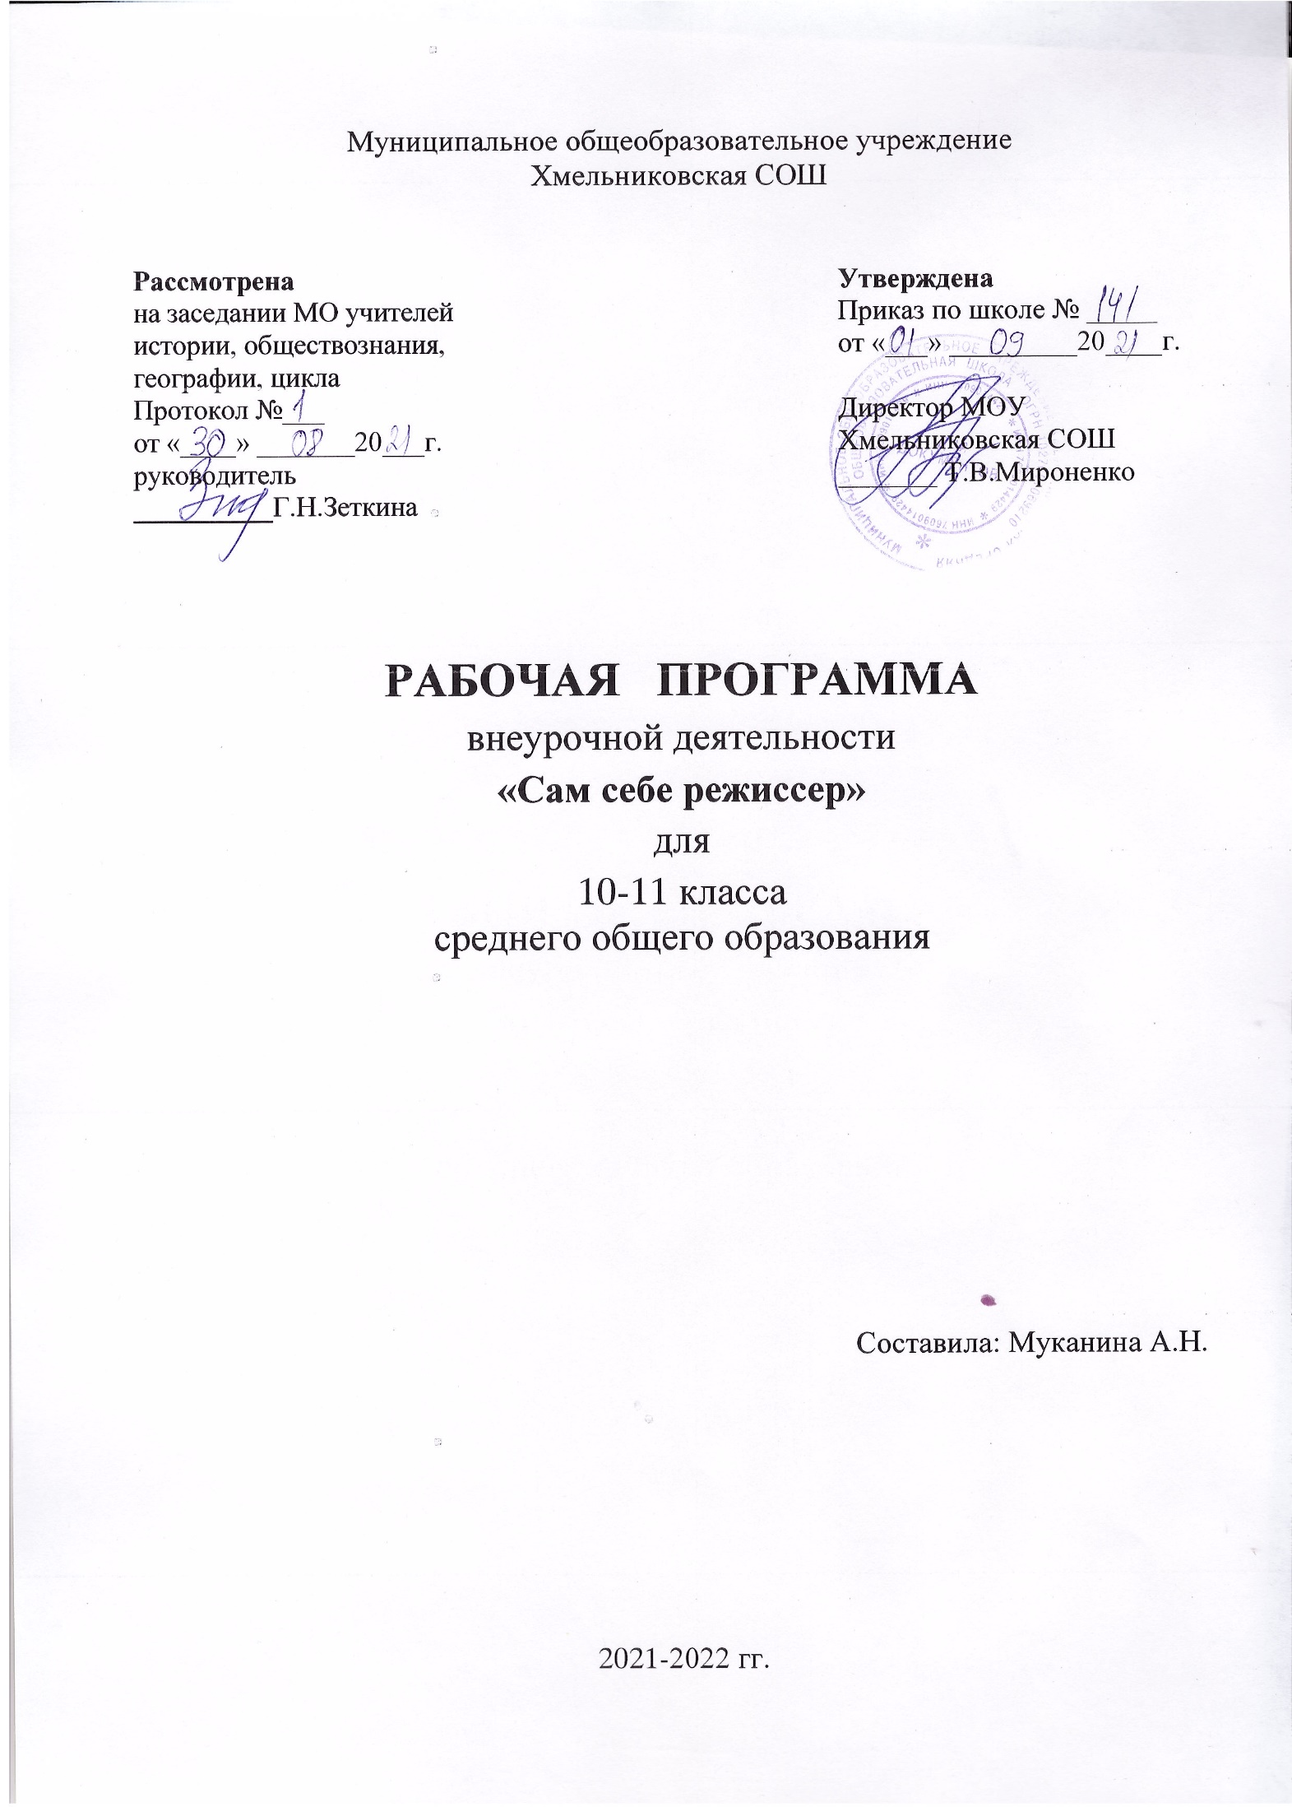

ПОЯСНИТЕЛЬНАЯ ЗАПИСКА
Рабочая программа внеурочной деятельности для 10-11 класса составлена в соответствии со следующими нормативными документами:
- Федеральный закон «Об образовании в Российской Федерации от 29 декабря 2012 г. №273 — ФЗ. Федеральный закон от 29.12.2012 №273 — ФЗ (с изм. и доп. вступ. в силу в 2021 году)
- Учебный план МОУ Хмельниковской СОШ на 2021-2022 учебный год
- ООП СОО МОУ Хмельниковской СОШ
- Методические рекомендации по проектированию дополнительных общеобразовательных общеразвивающих программ (Минобрнауки РФ ФГАУ «ФИРО» г. Москва, 2015 г.).
- Концепция духовно-нравственного развития и воспитания гражданина России
- План воспитательной работы МОУ Хмельниковской СОШ

Актуальность общеобразовательной программы внеурочной деятельности «Сам себе Режиссер» определена тем, что интенсивное развитие информатики и информационных технологий требует необходимости использования компьютеров в различных областях человеческой деятельности.
Данная программа направлена на овладение обучающимися конкретными навыками использования различных редакторов по обработке фото, видео и звука, создания анимационных эффектов и обработке различных графических объектов, созданию видеопроектов. Создание профессиональных видеоизображений в современном мире является одним из актуальных процессов, которое наиболее интересно и увлекательно для учащихся при работе с ПК.
Цель: Расширение и уточнение знаний обучающихся о звуковых и видео возможностях компьютера. Ознакомление обучающихся с современными возможностями обработки цифрового фото и видео, аудио информации. Использование специального программного обеспечения для редактирования информации, их комбинирования с целью получения целостного проекта.
Задачи:
Образовательные:
- получить представление о форматах графических, видео и звуковых файлов;
- познакомить обучающихся с компьютерными технологиями обработки видео и звуковой информации;
- познакомить с простейшими приемами использования графической информации при создании видеопроектов;
- научиться простейшим приемам создания видеопроектов.
Воспитательные:
- оценивать свои умения применять полученные знания при создании собственных видео проектов;
- принимать участие в обсуждении проектов других обучающихся;
- выслушивать мнение своих коллег при обсуждении проектов;
- формировать умение группировать исходный материал по некоторым признакам;
Развивающие:
1. Развить творческие способности
- подбирать материал для собственных проектов;
- высказывать собственное суждение о работе обучающихся;
- выдвигать альтернативные суждения и защищать их при анализе работ учащихся.
2. Развить мыслительные способности
- обобщать и систематизировать полученные знания о возможностях музыкальных, графических и видео редакторов;
- строить аналогии, сравнивать различные редакторы;
Ожидаемые результаты.
Личностные результаты:
- широкие познавательные интересы, инициатива и любознательность, мотивы познания и творчества; готовность и способность учащихся к саморазвитию и реализации творческого потенциала в духовной и предметно-продуктивной деятельности;
- интерес к информатике и ИКТ, стремление использовать полученные знания в процессе обучения другим предметам и в жизни;
- способность увязать учебное содержание с собственным жизненным опытом и личными смыслами, понять значимость подготовки в области информатики и ИКТ в условиях развития информационного общества;
- способность и готовность к принятию ценностей здорового образа жизни за счет знания основных гигиенических, эргономических и технических условий безопасной эксплуатации средств ИКТ.
Метапредметные результаты:
- владение умениями организации собственной учебной деятельности, включающими: целеполагание как постановку учебной задачи на основе соотнесения того, что уже известно, и того, что требуется установить;
- планирование – определение последовательности промежуточных целей с учетом конечного результата;
- коррекция – внесение необходимых дополнений и корректив в план действий в случае обнаружения недочетов;
- владение основными универсальными умениями информационного характера: постановка и формулирование проблемы;
- поиск и выделение необходимой информации, применение методов информационного поиска;
- владение основами продуктивного взаимодействия и сотрудничества со сверстниками и взрослыми: умение правильно, четко и однозначно сформулировать мысль в понятной собеседнику форме;
- умение осуществлять в коллективе совместную информационную деятельность, в частности при выполнении проекта;
- умение выступать перед аудиторией, представляя ей результаты своей работы с помощью средств ИКТ;
Предметные результаты:
- умение использовать термины «информация», «источник информации», «мультимедиа», «проект», «видеофрагмент»; понимание различий между употреблением этих терминов в обыденной речи и в информатике;
- умение работать с инструментами в программах Nero Vision, Movie Maker, Pinnacle Studio, Adobe Photoshop
- умение использовать готовые прикладные компьютерные программы и сервисы;
- навыки выбора способа информации в зависимости от постановленной задачи.

Сроки реализации образовательной программы внеурочной деятельности
Программа рассчитана на один год. Общий объём часов: 34 часа в год.
Содержание программы
Основные понятия цифрового фото и видео данных. (4 часа)
Понятие цифрового фото и видеоинформации. Оборудование для разработки видеопроектов. Этапы разработки видео продукта. Возможности использования компьютера при обработке графики, видео и звука. Знакомство с темой проекта, подбор и анализ материала по теме. Выделение объектов проекта и описание всех его свойств. Разработка сценария проекта.
Практическая работа – создание и защита проекта.
Работа с внешними устройствами. (2 часа)
Правила работы с внешними устройствами: цифровым фотоаппаратом, цифровой видеокамерой, сканером, квадрокоптером. Программы для работы с внешними устройствами. Основные программные и технические требования.
Практическая работа - работы с фото и видео камерой, технология съемки, создание команды.
Стандартные программы для обработки цифровой фотографии. (6 часов)
Программа Adobe Photoshop для редактирования фотографий и созданий коллажа. Демонстрация основных возможностей. Окна и панели инструментов, изобразительные слои и работа со «слоистыми» изображениями. Сохранение графических изображений.
Практическая работа - работа с программами Adobe Photoshop, создание многослойных изображений, редактирование и сохранение.
Работа в программах Nero Vision, Movie Maker, Pinnacle Studio (10 часов)
Знакомство с программами для создания видеороликов. Основные приемы работы. Структура окна программы. Создание и редактирование видеоролика. Настройка переходов между фрагментами, наложение звука, оформление. Сохранение мультимедийных клипов в компактных форматах. Участие в деятельности школы. Создание тематических видеороликов.
Практическая работа - работа с программами, создание видеофильма с использованием эффектов, переходов и вставка титров, надписей и графики. Сохранение фильма.
Социальные сети (12 часов)
Изучение платформ социальных сетей (Tik-Tok, ВКонтакте, Instagram, YouTube). Подготовка сценариев для видео. Создание видео, в качестве творческого проекта. Продвижение в соц. сетях.
В процессе изучения материала, обучающиеся готовят свои проектные работы. За время освоения проекта ученики подготовят 4 проекта.

Осуществление данной программы проходит на базе центра развития цифрового и гуманитарного профилей «Точка Роста» с использованием оборудования и инструментов, представленных данным центром, а также активное участие в жизни школы и конкурсных проектов.

Тематическое планирование

№ п/п | Название раздела, темы | Количество часов |  |  | Формы контроля
 |  | Всего | Теория | Практика
1 | Основные понятия цифрового фото и видео данных | 4 | 3 | 1 | Практическая работа
2 | Работа с внешними устройствами | 2 | 0,5 | 1,5 | Практическая работа
3 | Стандартные программы для обработки цифровой фотографии | 6 | 2 | 4 | Практическая работа
4 | Работа в программах Nero Vision, Movie Maker, Pinnacle Studio | 10 | 2 | 8 | Практическая работа
5 | Социальные сети | 12 | 1 | 11 | Самостоятельные исследовательские работы, защита творческих проектов

Календарно – тематический план «Сам себе режиссер»

№ п/п | Тема занятия | Кол-во часов | ДАТА |  | Место проведения | Оборудование и инструменты
 |  |  | план | факт
Основные понятия цифрового фото и видео данных |  | 4 |  |  | Центр развития цифрового и гуманитарного профилей «Точка роста».
1 | Понятие цифрового фото и видеоинформации. Оборудование для разработки видеопроектов. Этапы разработки видео продукта. | 1 |  |  | Кабинет формирования цифровых компетенций | Компьютер, устройства для ручного ввода текстовой информации и манипулирования экранными объектами (клавиатура, мышь), носители информации
2 | Возможности использования компьютера при обработке графики, видео и звука. Знакомство с темой проекта, подбор и анализ материала по теме. | 1 |  |  | Кабинет формирования цифровых компетенций | Компьютер, устройства для ручного ввода текстовой информации и манипулирования экранными объектами (клавиатура, мышь), носители информации, микрофон, наушники, колонки
3 | Выделение объектов проекта и описание всех его свойств. Разработка сценариев проекта. | 1 |  |  | Зона коворкинга
4 | Практическая работа. Создание и защита проекта. | 1 |  |  | Зона коворкинга, кабинет формирования цифровых компетенций | Компьютер, устройства для ручного ввода текстовой информации и манипулирования экранными объектами (клавиатура, мышь), носители информации, микрофон, наушники, колонки
Работа с внешними устройствами |  | 2
5 | Правила работы с внешними устройствами: цифровым фотоаппаратом, цифровой видеокамерой, сканером, квадрокоптером. | 0,5 |  |  | Кабинет формирования цифровых компетенций | Компьютер, телефон, устройства для ручного ввода текстовой информации и манипулирования экранными объектами (клавиатура, мышь), носители информации, микрофон, наушники, колонки, квадрокоптер, сканер, видеокамера
6 | Программы для работы с внешними устройствами. Основные программные и технические требования. | 0,5 |  |  | Кабинет формирования цифровых компетенций | Компьютер, телефон, устройства для ручного ввода текстовой информации и манипулирования экранными объектами (клавиатура, мышь), носители информации,
7 | Практическая работа. Создание и защита проекта. | 1 |  |  | Зона коворкинга, кабинет формирования цифровых компетенций | Компьютер, телефон, устройства для ручного ввода текстовой информации и манипулирования экранными объектами (клавиатура, мышь), носители информации, микрофон, наушники, колонки, квадрокоптер, сканер, видеокамера
Стандартные программы для обработки цифровой фотографии |  | 6
8 | Программа Adobe Photoshop для редактирования фотографий и созданий коллажа. Демонстрация основных возможностей. | 1 |  |  | Кабинет формирования цифровых компетенций | Компьютер, устройства для ручного ввода текстовой информации и манипулирования экранными объектами (клавиатура, мышь), носители информации
9 | Окна и панели инструментов, изобразительные слои и работа со «слоистыми» изображениями. Сохранение графических изображений. | 1 |  |  | Кабинет формирования цифровых компетенций | Компьютер, устройства для ручного ввода текстовой информации и манипулирования экранными объектами (клавиатура, мышь), носители информации
10 | Практическая работа. Создание и защита проекта. | 4 |  |  | Зона коворкинга, кабинет формирования цифровых компетенций | Компьютер, телефон, устройства для ручного ввода текстовой информации и манипулирования экранными объектами (клавиатура, мышь), носители информации, микрофон, наушники, колонки, квадрокоптер, сканер, видеокамера
Работа в программах Nero Vision, Movie Maker, Pinnacle Studio |  | 10
11 | Знакомство с программами для создания видеороликов. Основные приемы работы. | 2 |  |  | Кабинет формирования цифровых компетенций | Компьютер, устройства для ручного ввода текстовой информации и манипулирования экранными объектами (клавиатура, мышь), носители информации
12 | Структура окна программы. | 1 |  |  | Кабинет формирования цифровых компетенций | Компьютер, устройства для ручного ввода текстовой информации и манипулирования экранными объектами (клавиатура, мышь), носители информации
13 | Создание и редактирование видеоролика. | 2 |  |  | Кабинет формирования цифровых компетенций | Компьютер, телефон, устройства для ручного ввода текстовой информации и манипулирования экранными объектами (клавиатура, мышь), носители информации, микрофон, наушники, колонки, квадрокоптер, сканер, видеокамера
14 | Настройка переходов между фрагментами, наложение звука. | 1 |  |  | Кабинет формирования цифровых компетенций | Компьютер, телефон, устройства для ручного ввода текстовой информации и манипулирования экранными объектами (клавиатура, мышь), носители информации, микрофон, наушники, колонки, квадрокоптер, сканер, видеокамера
15 | Оформление: название, титры, добавление звука. | 2 |  |  | Кабинет формирования цифровых компетенций | Компьютер, телефон, устройства для ручного ввода текстовой информации и манипулирования экранными объектами (клавиатура, мышь), носители информации
16 | Сохранение мультимедийных клипов в компактных форматах. | 1 |  |  | Кабинет формирования цифровых компетенций | Компьютер, телефон, устройства для ручного ввода текстовой информации и манипулирования экранными объектами (клавиатура, мышь), носители информации
17 | Практическая работа. Создание и защита проекта. | 1 |  |  | Зона коворкинга, кабинет формирования цифровых компетенций | Компьютер, телефон, устройства для ручного ввода текстовой информации и манипулирования экранными объектами (клавиатура, мышь), носители информации, микрофон, наушники, колонки, квадрокоптер, сканер, видеокамера
Социальные сети |  | 12
18 | Изучение платформ социальных сетей (Tik-Tok, ВКонтакте, Instagram, YouTube). | 1 |  |  | Зона коворкинга | Телефон, компьютер, носители информации.
19 | Подготовка сценариев для видео. Создание видео, в качестве творческого проекта. | 6 |  |  | Зона коворкинга | Компьютер, телефон, устройства для ручного ввода текстовой информации и манипулирования экранными объектами (клавиатура, мышь), носители информации, микрофон, наушники, колонки, квадрокоптер, сканер, видеокамера
20 | Продвижение в соц. сетях. | 3 |  |  | Зона коворкинга | Телефон, компьютер, носители информации.
21 | Подготовка к презентации проектов. Презентация проектов. | 2 |  |  | Зона коворкинга
Всего |  | 34

Примерные темы проектов:

- «Взгляд через века»
- «Мы помним…»
- «Спасибо вам, учителя!»
- «Новый год к нам мчится…»
- «Родная школа»
- «Мама, мамочка, мамуля»
- «Быстрее, выше, сильнее»
- «Моя семья»
- Социальные ролики
- «Наша безопасность в наших руках»

Перечень средств, необходимых для реализации программы
Аппаратные средства:
- Компьютер
- Телефон
- Устройства для ручного ввода текстовой информации и манипулирования экранными объектами (клавиатура, мышь)
- Наушники
- Колонки
- Видеокамера со штативом
- Микрофон
- Носители информации
Программные средства:
- Операционная система WINDOWS XP, 7, 8, 10
- Программы для работы с видео Movie Maker, Nero Vision, Pinnacle Studio, Adobe Photoshop
Цифровые образовательные ресурсы:
- Школы видео «Я – режиссер». URL: https://я-режиссер.рф/?page_id=295
- YouTube. URL: https://www.youtube.com/
- Учебник фотографии и нгачальное руководство по съемке. URL: http://www.64bita.ru/basicshot.html
- Цифровая фотография. URL: https://eknigi.org/foto_i_video/4648-cifrovaya-fotografiya-samouchitel.html
Источники:
- С. Келби "Хитрости и ceкpeты paбoты в Photoshop CS"
- Столяров А.М., Столярова Е.С. Ваш первый видеофильм. М.:НТ Пресс, 2018.
- Горячев А.В. Мой инструмент компьютер: для 3-4 классов/ А. В. Горячев. — М.: Баласс, 2007.
- Горячев А.В. Конструктор мультфильмов «Мульти- Пульти»: справочник-практикум/А. В. Горячев, ЕМ. Островская. — М.: Баласс, 2017.
- В. Гамалей "Moй пepвый видeoфильм oт A дo Я"
- И.Кyзнeцoв, B.Пoзин "Coздaниe фильмa нa кoмпьютepe. Texнoлoгия и Tвopчecтвo"
- Коцюбинский А.О. Компьютер для детей и взрослых/А.О. Коцюбинский, СВ. Грошев. — М.: НТ- Пресс, 2006.
- С. Гринберг "Цифровая фотография. Самоучитель"
- Д.Xeджкoy "Кaк дeлaть фoтoгpaфии HI-клacca"
- Д.Зoтoв "Цифpoвaя фoтoгpaфия в тeopии и нa пpaктикe"

